Управление образования Константиновского района Амурской области
Муниципальное бюджетное учреждение дополнительного образования
«Центр внешкольной работы»

методическая разработка учебного занятия по ознакомлению с окружающим « История возникновения ложки »
(для педагога дополнительного образования и обучающихся 6-7 лет)

Автор
Коробцова Татьяна Павловна
Педагог дополнительного образования
МБУДО «Центр внешкольной работы»

с. Константиновка 2023 г.

Умственное воспитание ребенка - важнейшая педагогическая задача на всех возрастных этапах развития дошкольника. Одна из основных задач умственного воспитания - ознакомление детей с фактами и явлениями окружающего мира. Знакомить с ними надо таким образом, чтобы, обогащая представления детей, стимулировать любознательность и познавательные интересы, которые не развиваются сами по себе.
Задачи данной разработки занятия: познакомить детей с историей возникновения ложки ; обогатить и активизировать словарь; развить интерес к ремеслам предков.
Оборудование: ложки (современные), фотографии первых ложек.
Предварительная работа: чтение и беседа по фрагменту произведения Ю.М.Погорельского «Сказ о солдатской ложке»; беседа о деревянной ложке (когда и где начали применять в обиходе этот столовый предмет, этапы изготовления ложки; рассматривание расписных деревянных ложек.

Ребята, я сейчас загадаю вам загадки, попробуйте их отгадать.
1. Маленький черпачок, красный колпачок, Три раза в день берется и опять на место кладется.
2. Кто такая? Каши зачерпнет и отправит в рот.
Конечно же ЛОЖКА! Первая загадка оказалась трудной, вы не сразу догадались о каком предмете мы будем беседовать. Сегодня речь у нас пойдет о всем нам известном столовом приборе – ложке. Как вы думаете, из какого материала были изготовлены первые ложки? (Ответы детей) Первые ложки были сделаны не из камня, а из глины (фото № 1,2, ), а уже в дальнейшем люди начали изготавливать их из других материалов (слоновая кость, рога животных, камень, раковины, дерево) (фото № 3 - 11 ). А еще позже стали использовать металл – латунь, медь, алюминий, олово, серебро и даже золото (фото № 12 - 14). Чтобы быть удобной в употреблении, форма ложки постоянно менялась, то ручку длиннее делали, то закругляли, то делали углубление. В зависимости от величины, формы, назначения ложки имели разные названия: межеумок, простая русская, широкая; боская, полубоская; носатая, остроносая. Потом появились такие названия, которые мы используем сейчас: суповая, десертная, чайная. По русской традиции салат обычно раскладывается большой салатной ложкой, есть специальные ложки для овощей, соуса, коктейля. В наше время наиболее практичны ложки из качественной нержавеющей стали, полированные, иногда с золотой отделкой. Давайте посмотрим, какие ложки есть у вас дома, из каких материалов они изготовлены? (Рассматривание ложек, принесенных детьми и рассказы детей). В крестьянском быту деревянные ложки были основным столовым прибором, их резали из осины, березы, клена, липы, ореха. Мастера - ложкари были в особом почете, ложкарное ремесло на Руси передавали из поколения в поколение. На изготовление ложки уходило до 5 суток, к этой работе привлекались все члены семьи, дел хватало всем, даже дети помогали (фото № 17 ). Позже деревянные ложки стали по-разному расписывать (фото № 18 - 21 ). А вы знаете, что ложки в старину всегда носили при себе, даже в гости приезжали со своей ложкой, говорили: «Запасливый гость без ложки не ходит», «О ложке не проси, всегда с собой носи». Ложка стала героиней устного народного творчества, ей посвящены загадки, пословицы, поговорки. Какие поговорки вам известны? « Дорога ложка к обеду». «Нечего хлебать, так дай хоть ложку полизать». «Красна ложка едоком, лошадь ездоком». «Руки за ложкой не протянешь, так не придет сама». «Ложкой моря не вычерпаешь». Ребята, недавно мы с вами беседовали по произведению Ю.М.Погорельского «Сказ о солдатской ложке», давайте вспомним почему солдат называет ложку «золотой»? Где носил солдат ложку? Где сейчас эта ложка находится? С ложкой солдат разговаривал как с другом, считал, что лучше и нужнее вещи нет, делал на ней «метки» (вырезал слова), какие города освобождал: Курск, Орел, Варшава, а последний город Берлин! На протяжении своего развития ложка постоянно менялась, но как бы там ни было, ложка остается незаменимым предметом в повседневной жизни человека. Сейчас расписные ложки, наряду с матрешками, являются главными сувенирами России. (фото № 22 ) И мы сегодня тоже попробуем расписать ложки, рассмотрим и выберем узоры для ваших изделий.

Использованная литература
- Классные часы: 4 класс/ Авт-соcт. Н. Н. Дробинина. – М.:ВАКО, 2010. – 224с. – (Учебный год)
- Подрезова, Т. И. Материал к занятиям по развитию речи. Одежда. Посуда. Продукты питания. / Т. И. Подрезова. – М.: Айрис – пресс, 2007. -128с. – ( Дошкольное воспитание и развитие).

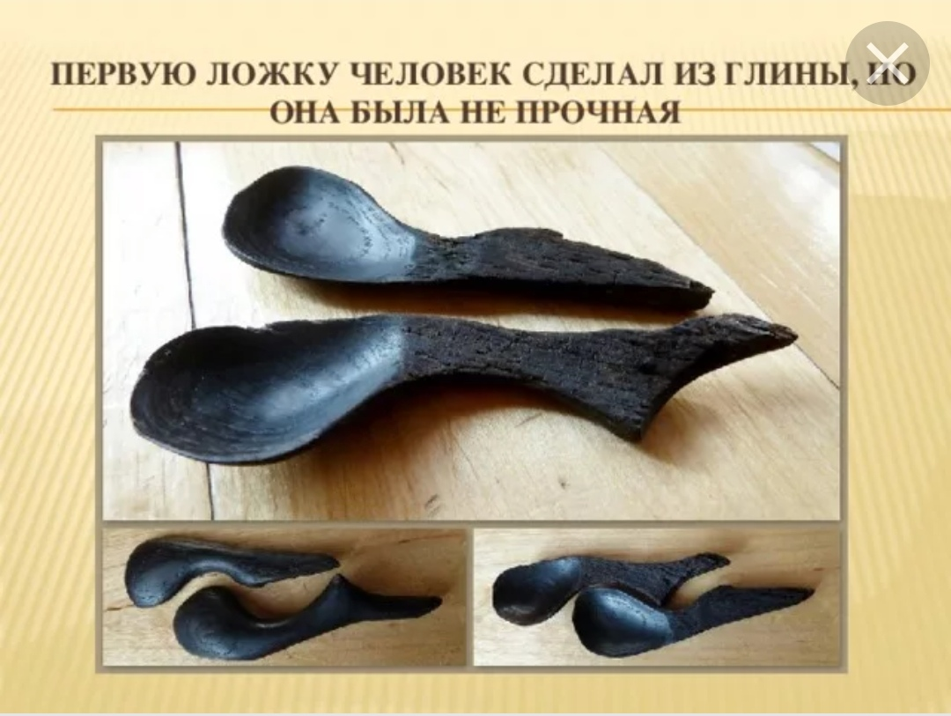
№1

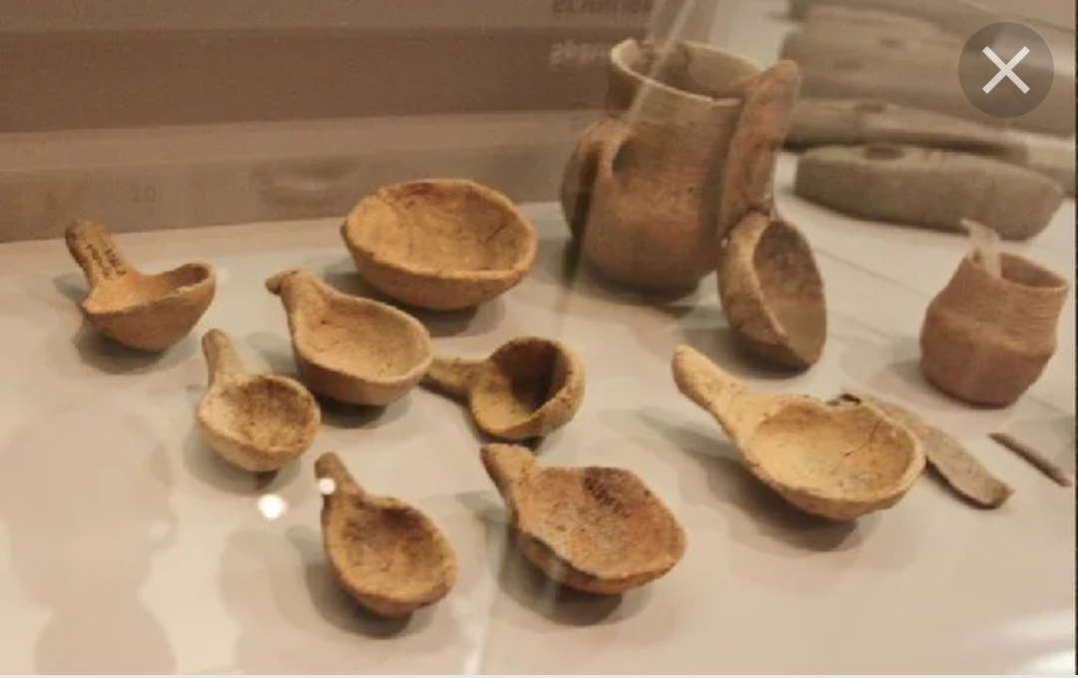
№ 2
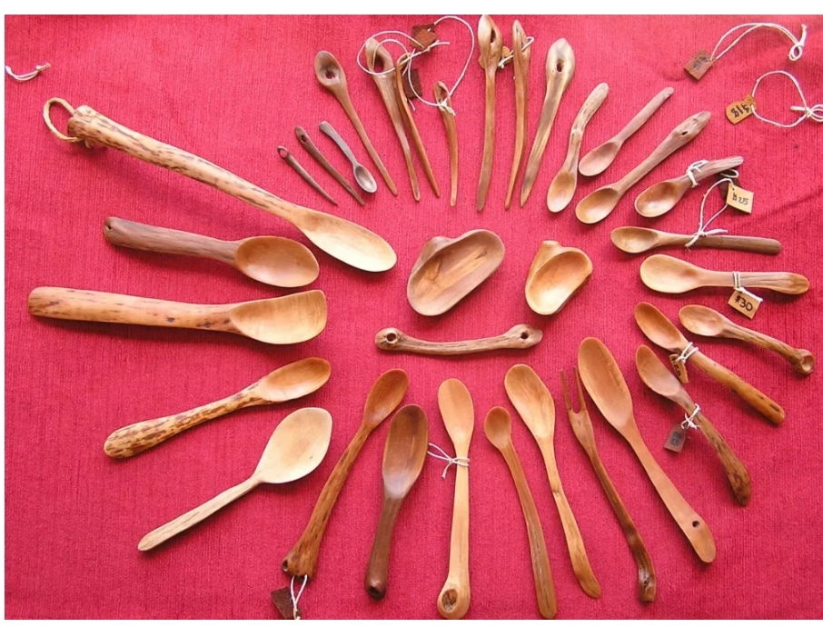
№ 3

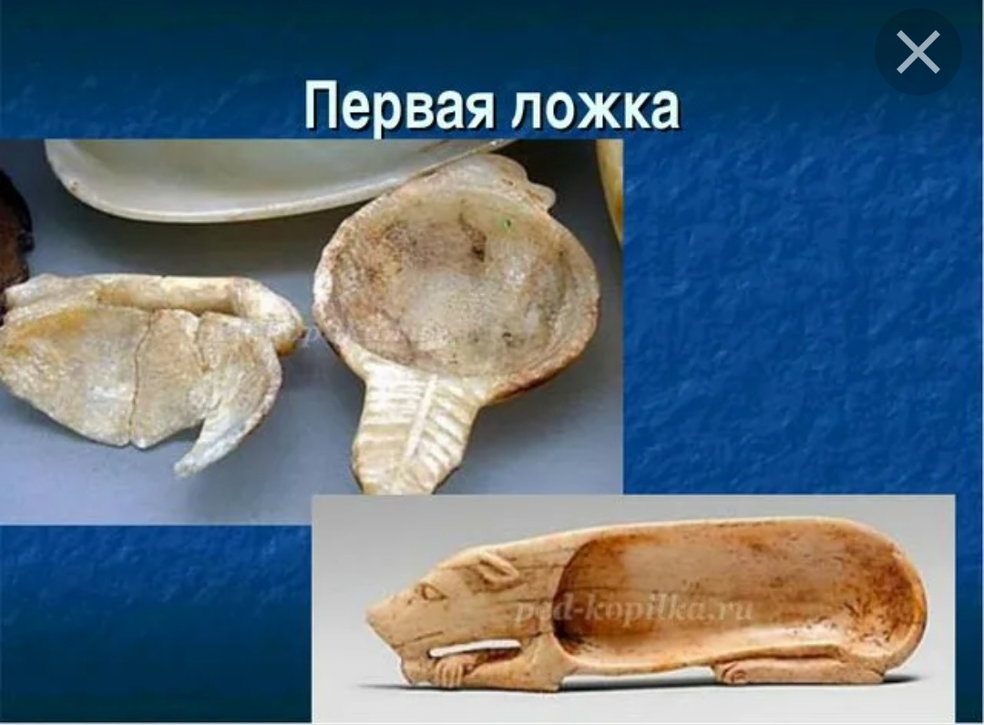
№ 4
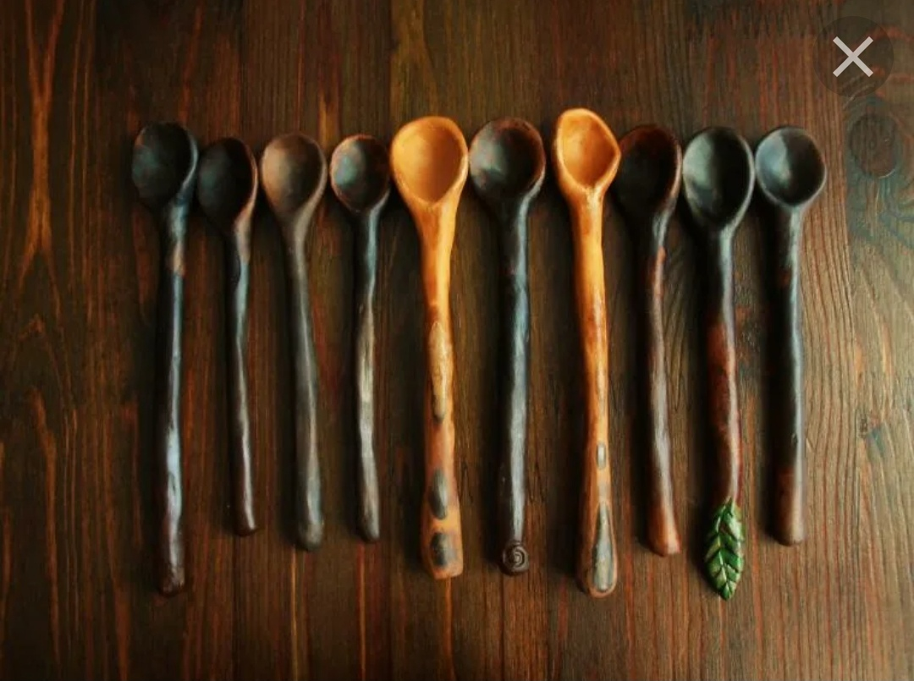
№ 5

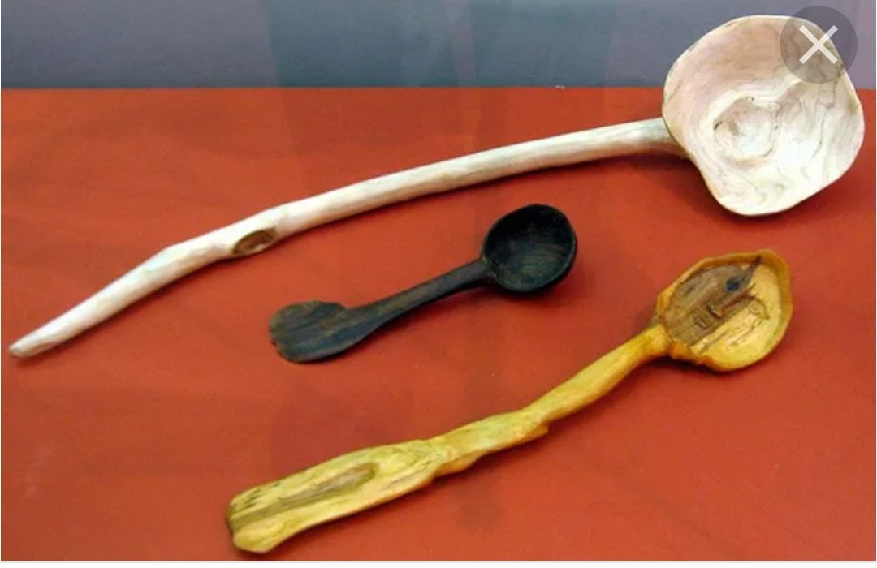
№ 6
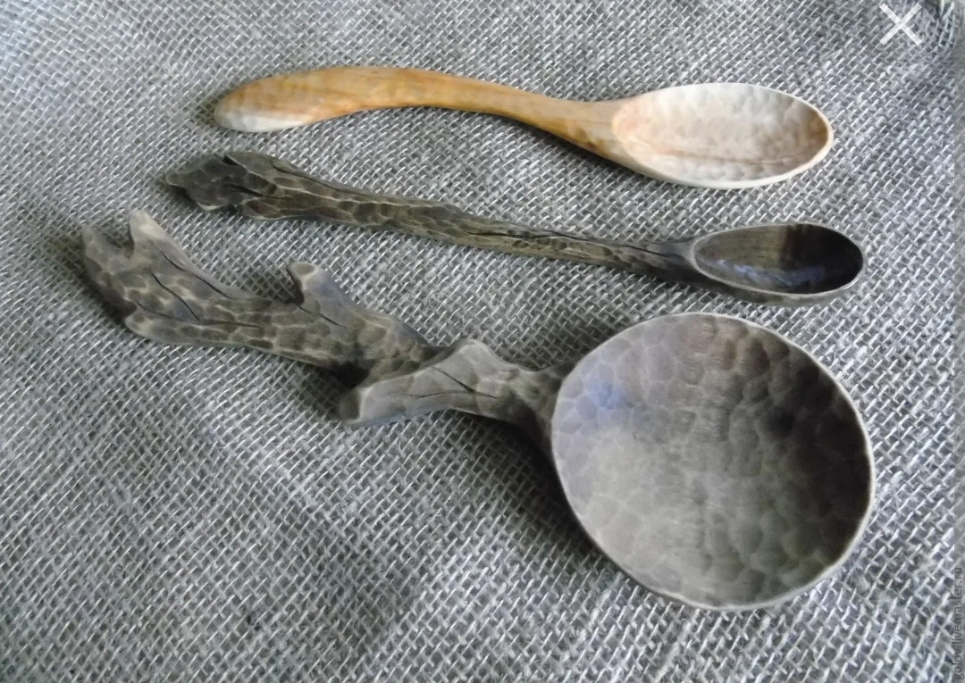
№7

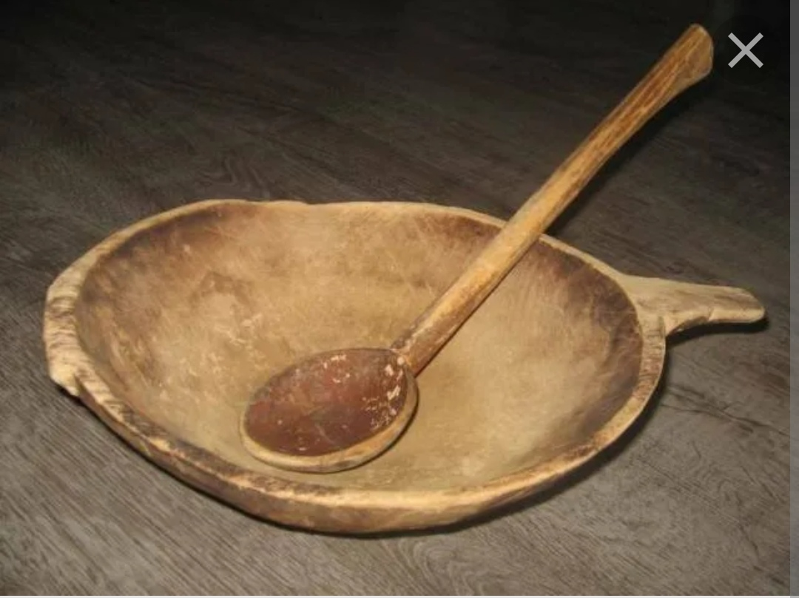
№ 8
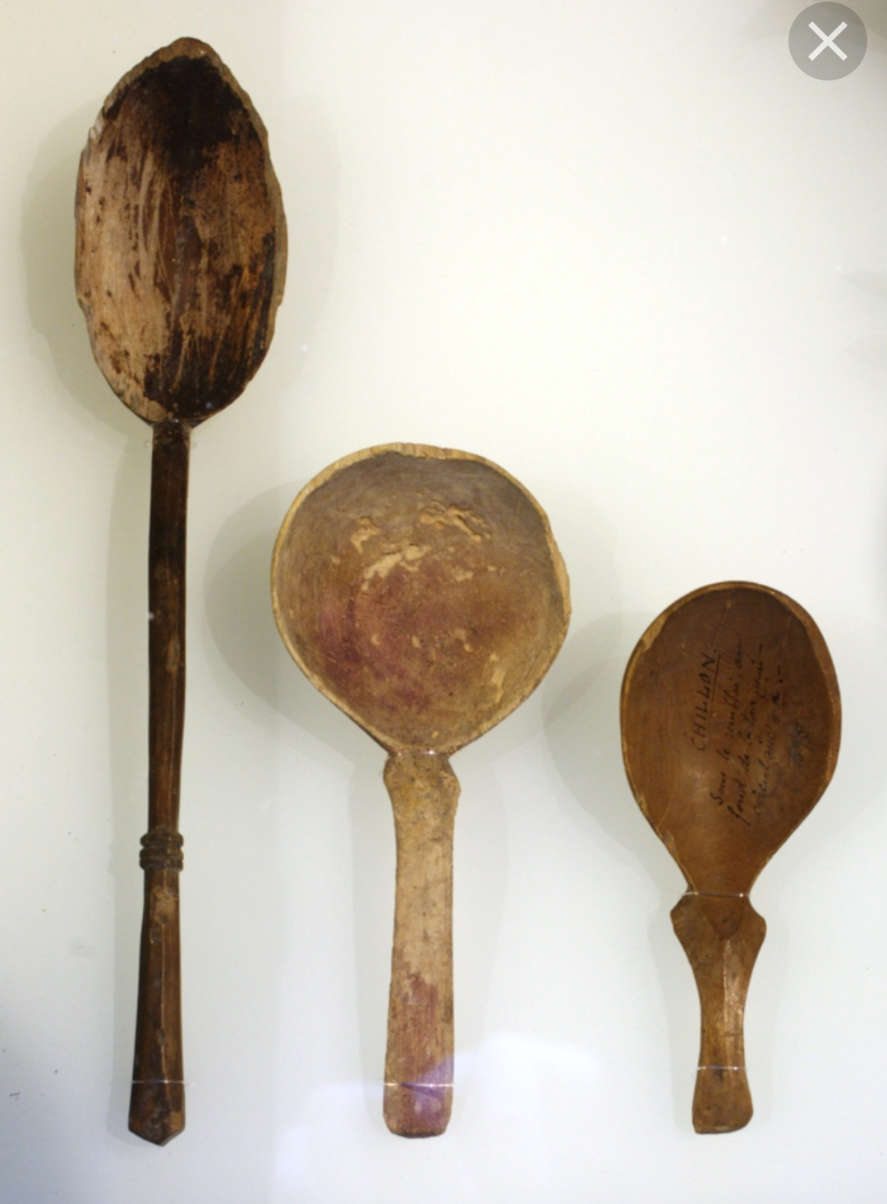
№ 9
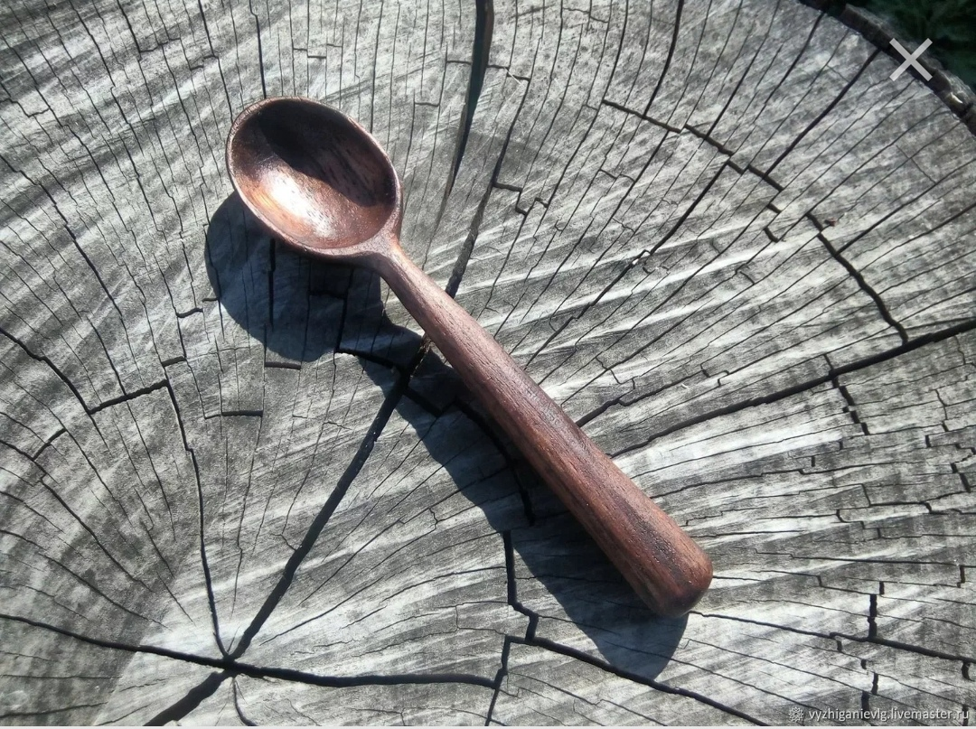
№ 10
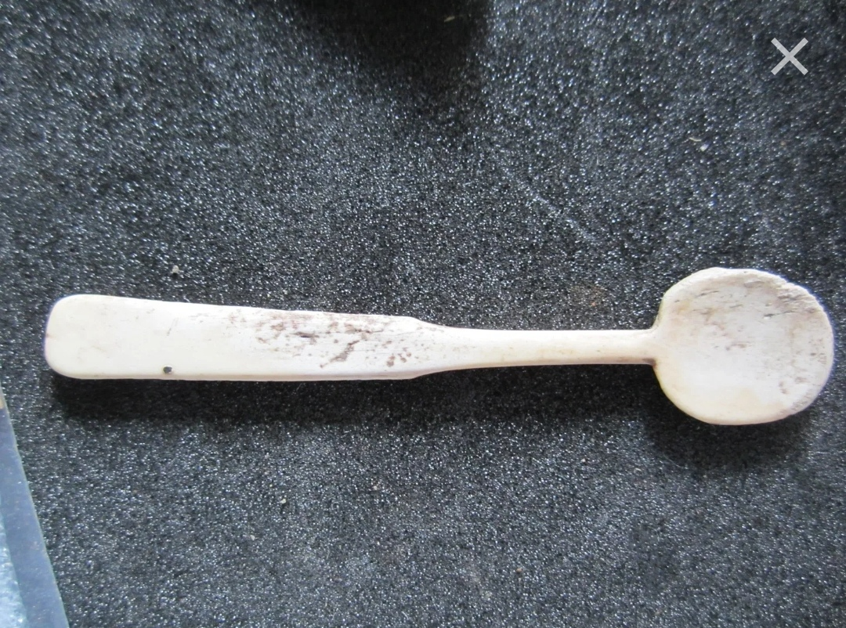
№ 11

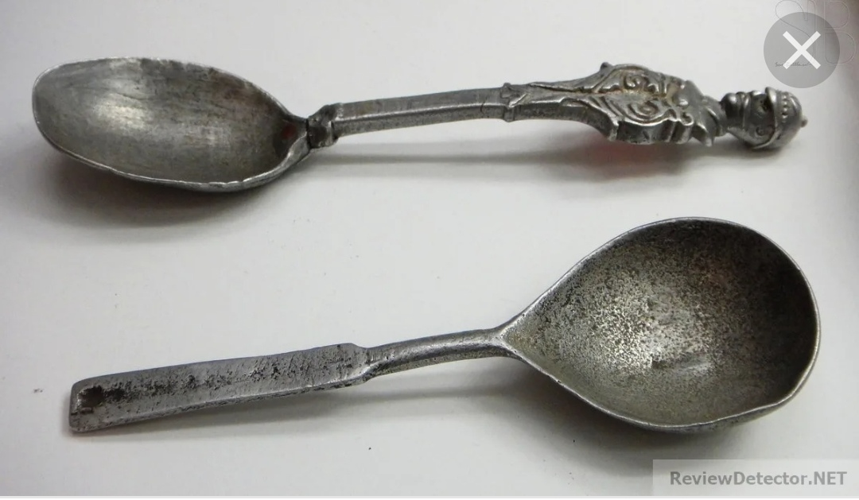
№ 12
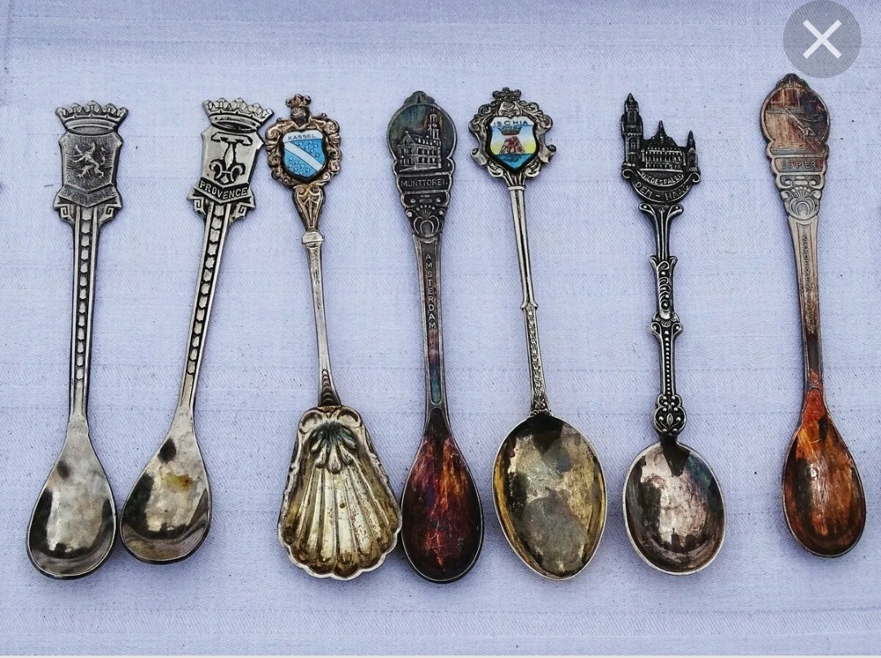
№ 13
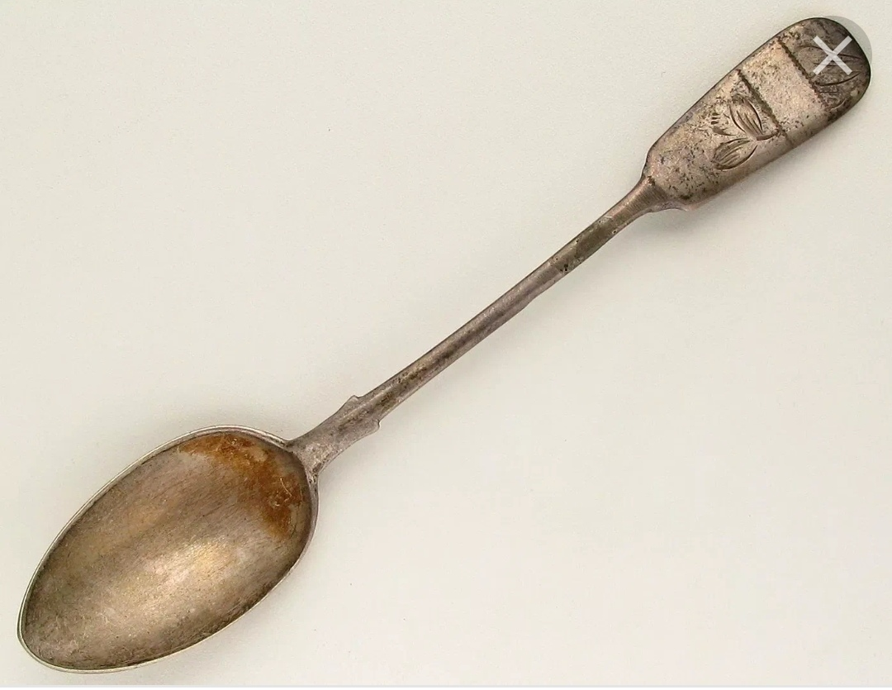
№ 14
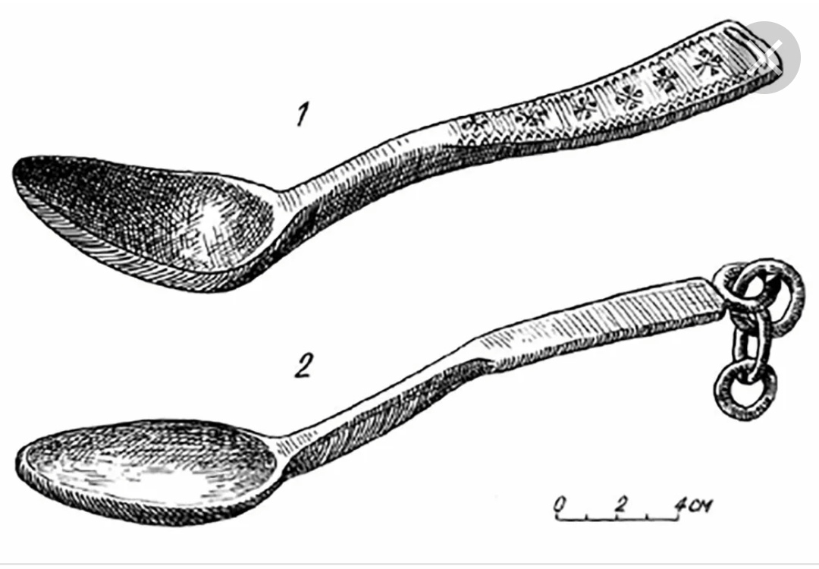
№ 15
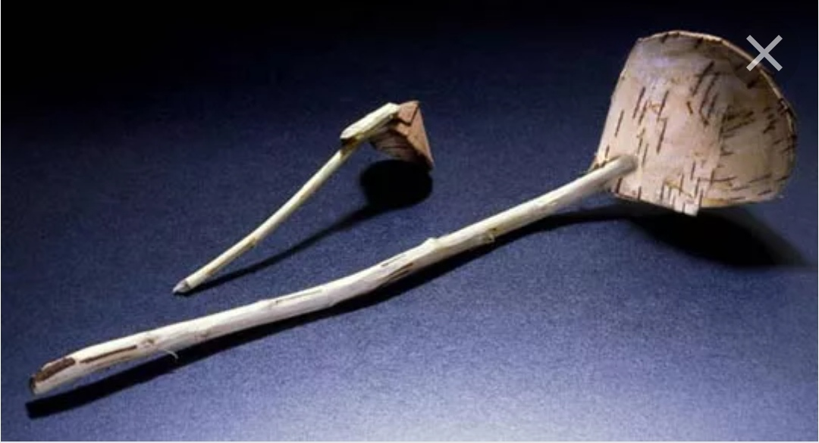
№ 16

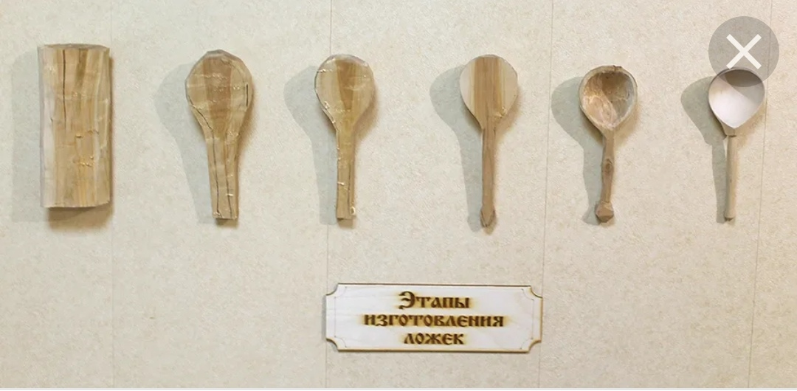
№ 17

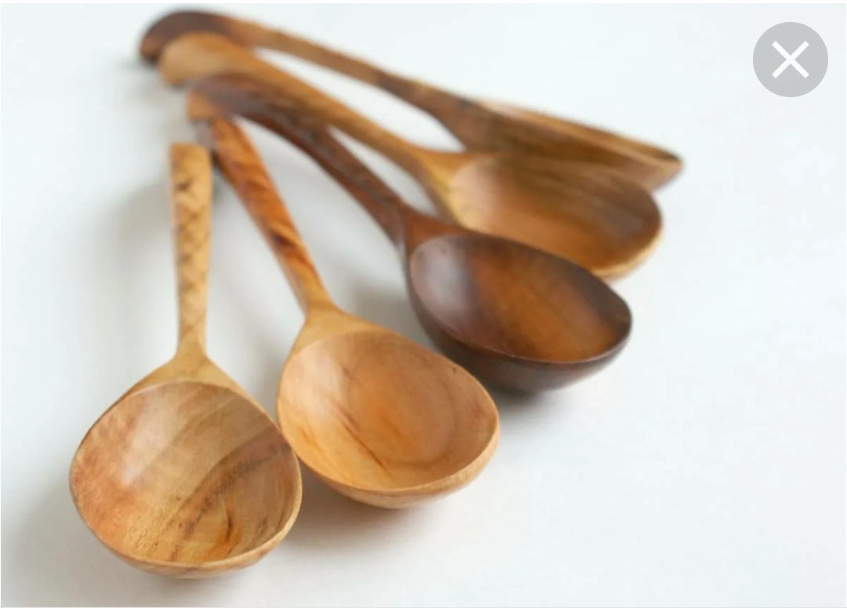
№ 18

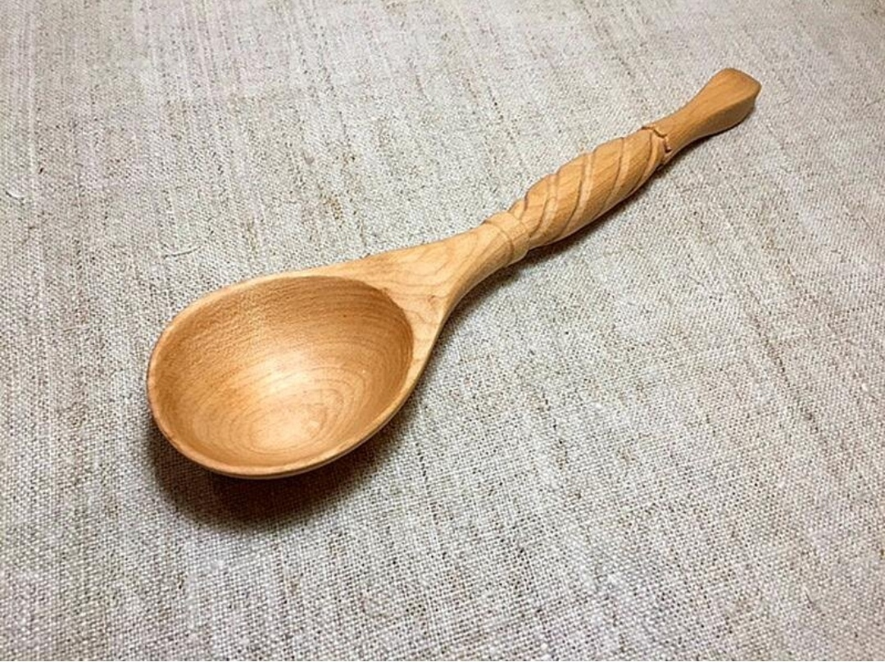
№ 19
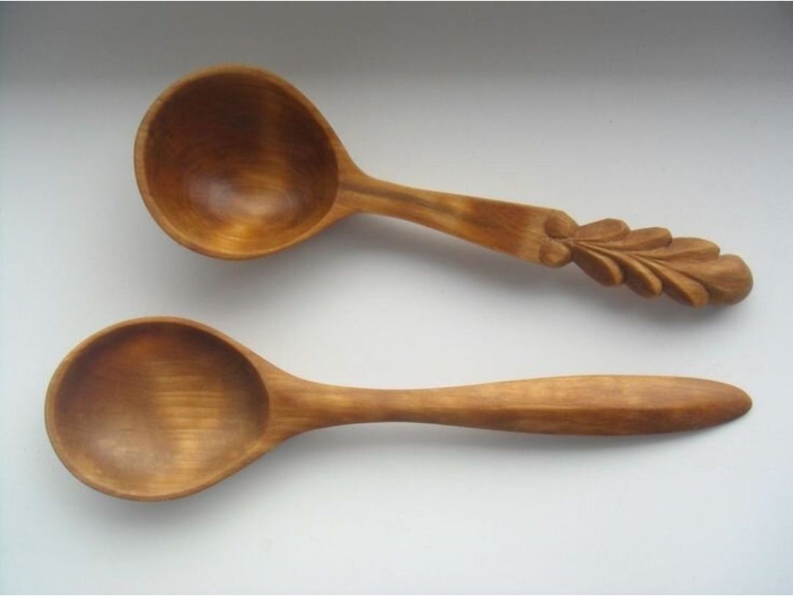
№ 20

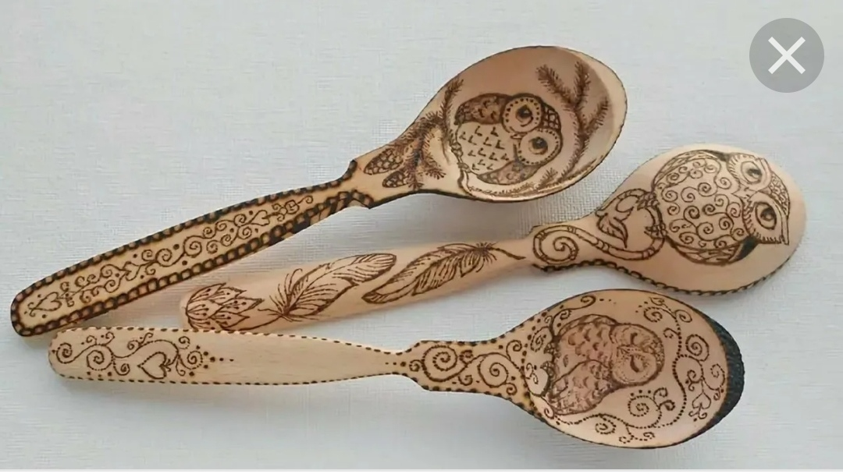
№ 21
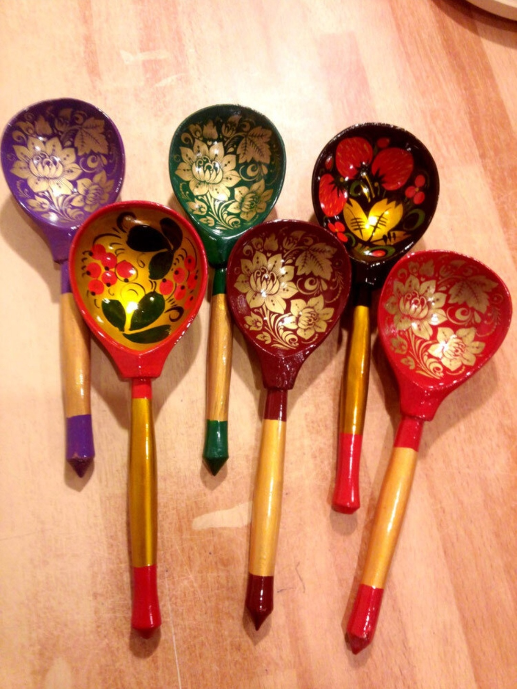
№ 22
